Les bénéfices explosent !
Augmentez les salaires !
La direction vient d’annoncer les bénéfices records pour l’année 2022. Ce sont 16,8 milliards d’euros de bénéfices nets réalisés uniquement avec notre force de travail. Ce qui donne un intéressement/ participation/ complément mini de 4300€ brut mais pour 100% de présence puisque les arrêt maladies sont décomptés et feront baisser le montant de cette prime.
Pour la CGT les 4,4% d’AG du mois de décembre n’ont plus lieu d’être il faut absolument réouvrir les négociations salariales et que la direction crache les billets et en cash avec rattrapage des 2 mois passés.
La CGT revendique à plus forte raison après l’annonce de ses bénéfices pharaoniques :
- Une augmentation générale des salaires de 400€ net pour tous !
- Que les intérimaires touchent cette prime puisque les bénéfices proviennent aussi de leur travail !
- L’embauche massive de tous les intérimaires
Même si cette somme fera du bien pour tous les comptes bancaires, pour la CGT le compte n’y est pas !
En plein conflit sur les retraites, ces primes permettent à la direction de ne pas cotiser au système solidaire des retraites.
N’attendons pas le 7 mars pour bloquer ceux qui s’enrichissent sur notre dos… Tous ensemble, discutons du rapport de force à mettre en place pour imposer de vivre dignement !
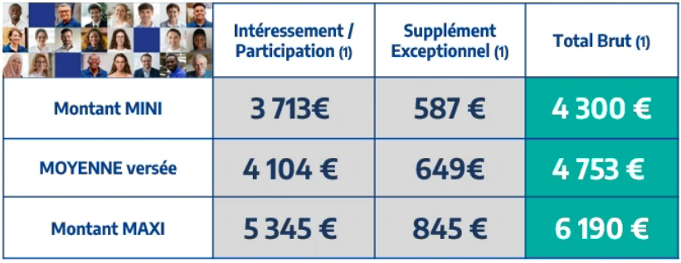
Ces montants proviennent des règles de calcul des gros actionnaires ! L’accord intéressement signé par la CFDT, FO, CFE-CGC, CFDT le 28 juin 2022, comme les précédents, ne dit pas que si les bénéfices doublent l’intéressement doit aussi doubler. Au contraire cet accord devient plus restrictif, avec seulement la zone Europe Elargie comme périmètre pour le calcul des bénéfices (alors que Stellantis fait de l’argent partout dans le monde, exemple aux Etats-Unis).
2022 : Bénéfices de 13,4 milliards d’€, intéressement de 3600€ Net
+26% +7,5%
2023 : Bénéfices de 16,8 milliards d’€, intéressement de 3870€ Net

